**PROPUESTA DE SITIO WEB**

**ESCUELA : TECNOLOGÍAS DE LA INFORMACIÓN**

**CARRERA : COMPUTACIÓN E INFORMÁTICA**

**CURSO : (4684) ARQUITECTURA DE ENTORNOS WEB**

**PERÍODO : 2024-1**

**CICLO : SEGUNDO**

# Instituto de Educación

# Superior Privado CIBERTEC

## Integrantes:

* Antony Leandro Salazar Ravelo I202334390 (Coordinador)
* Fabrizio Ismael Chipana Mariano I202021609
* Josehp Fernando García Carrillo I202334878
* Jose Peña Bautista I202335985
* Billy Joe Nieto Cobeñas I202336133

## Sección:

* 4684

## Carrera:

* Computación e Informática

## Tema:

* Proyecto del sitio web **“Irresistible Fragance”**

**2024**

**CONTENIDO**

Carátula 1

Resumen 3

Introducción 4

Justificación del Proyecto 5

Los beneficiarios directos 6

Los beneficiarios indirectos 6

Objetivos 7

Definición y alcance 8

Conclusiones 9

Recomendaciones 10

Glosario 11

Bibliografías 13

Anexos 14

**RESUMEN**

Una página web permite llegar a una audiencia global, sin limitaciones geográficas, lo que amplía el potencial de ventas y la visibilidad de la marca.

Puedes ofrecer una experiencia de compra personalizada mediante recomendaciones de fragancias y contenido adaptado a los intereses individuales de los usuarios.

Los usuarios pueden acceder a la información sobre productos y realizar compras las 24 horas del día, los 7 días de la semana, lo que aumenta la conveniencia y la accesibilidad.

Comparado con una tienda física, una página web requiere menos inversión inicial y gastos operativos, lo que puede mejorar la rentabilidad a largo plazo.

Una página web ofrece oportunidades para promocionar la marca, compartir contenido relevante y establecer una presencia en línea sólida a través de estrategias de marketing digital y redes sociales.

En resumen, una página web sobre perfumes proporciona una plataforma versátil y rentable para llegar a una audiencia más amplia, ofrecer una experiencia de compra personalizada y fortalecer la presencia de la marca en línea.

**INTRODUCCIÓN**

La industria de los perfumes es una de las más dinámicas y fascinantes en el mundo del comercio minorista y la belleza. Una página web dedicada a los perfumes tiene el potencial de capturar la esencia de esta industria y proporcionar a los entusiastas de los perfumes una experiencia en línea satisfactoria y enriquecedora. En este informe, exploraremos los fundamentos clave para desarrollar una página web exitosa sobre perfumes.

**JUSTIFICACIÓN DEL PROYECTO**

1. Definición de la audiencia objetiva:

Antes de embarcarse en el desarrollo de la página web, es fundamental definir claramente la audiencia a la que se dirigirá. Esto puede incluir a aficionados a los perfumes, profesionales de la industria, consumidores en busca de consejos de compra, entre otros. Entender las necesidades y los intereses de la audiencia objetivo ayudará a adaptar el contenido y el diseño de la página web para satisfacer sus expectativas.

2. Diseño atractivo y funcional:

El diseño de la página web debe ser atractivo visualmente y al mismo tiempo funcional y fácil de usar. Utilizar colores y elementos visuales que reflejen la estética de la industria de los perfumes puede ayudar a crear una experiencia inmersiva para los usuarios. Además, la navegación debe ser intuitiva, con una estructura clara y menús bien organizados que permitan a los usuarios encontrar fácilmente la información que están buscando.

3. Contenido de calidad:

El contenido de la página web debe ser relevante, informativo y de alta calidad. Esto puede incluir reseñas de productos, guías de compra, artículos sobre tendencias en la industria, consejos de uso y cuidado de los perfumes, entre otros. Proporcionar contenido útil y valioso ayudará a establecer la credibilidad de la página web y atraer a los usuarios a regresar en busca de más información.

4. Catálogo de productos:

Si la página web tiene una función de comercio electrónico, es fundamental contar con un catálogo de productos bien organizado y completo. Cada producto debe contar con imágenes de alta calidad, descripciones detalladas, notas aromáticas, precios y cualquier otra información relevante para los usuarios. Facilitar la búsqueda y la compra de productos aumentará la satisfacción del usuario y las posibilidades de conversión.

5. Optimización para motores de búsqueda (SEO):

Para aumentar la visibilidad y el tráfico orgánico a la página web, es importante implementar prácticas de optimización para motores de búsqueda (SEO). Esto incluye la utilización de palabras clave relevantes en el contenido, la optimización de las etiquetas meta y los títulos de página, la mejora de la velocidad de carga del sitio, y la obtención de enlaces de calidad de otros sitios web.

6. Presencia en redes sociales:

Las redes sociales son una herramienta poderosa para promocionar la página web y llegar a una audiencia más amplia. Crear perfiles en plataformas como Instagram, Facebook, Twitter, y Pinterest, y compartir contenido interesante sobre perfumes puede ayudar a aumentar la visibilidad y el compromiso con la audiencia.

7. Interacción con los usuarios:

Fomentar la interacción con los usuarios a través de funciones como comentarios en el blog, encuestas, formularios de contacto y redes sociales puede ayudar a construir una comunidad en línea en torno a la página web. Esta interacción no solo mejora la experiencia del usuario, sino que también proporciona retroalimentación valiosa para mejorar continuamente la página web.

8. Seguridad:

Si la página web incluye funciones de comercio electrónico, es fundamental garantizar la seguridad de los datos del cliente. Esto implica la implementación de medidas de seguridad como el uso de un certificado SSL, procesadores de pago seguros, y el cumplimiento de las regulaciones de privacidad de datos.

Los beneficiarios directos de este proyecto son:

* Distribuidores de perfumes.
* Cualquiera que desee acceder a información sobre los productos.

Los beneficiarios indirectos de este proyecto:

* Comercios dedicados a la venta de artículos de cuidado personal.
* Cadenas de tiendas de perfumes, cremas y productos afines.

**OBJETIVOS**

Promover productos: Uno de los objetivos principales puede ser promover y vender una variedad de perfumes. La página web serviría como una plataforma para mostrar los productos disponibles, proporcionar información detallada sobre ellos y facilitar el proceso de compra.

Educación y asesoramiento: La página web puede tener como objetivo educar a los visitantes sobre diferentes aspectos de la perfumería, incluyendo la historia de los perfumes, las notas aromáticas, las técnicas de aplicación y el cuidado de fragancias. Esto puede ayudar a los usuarios a tomar decisiones informadas al elegir perfumes.

Crear una comunidad: La página web puede aspirar a construir una comunidad en línea de entusiastas de los perfumes. Esto se puede lograr a través de funciones como foros de discusión, comentarios en el blog, grupos en redes sociales y eventos en línea, donde los usuarios pueden compartir sus experiencias, hacer preguntas y conectarse con otros amantes de los perfumes.

Generar reconocimiento de marca: Otra meta puede ser aumentar el reconocimiento de la marca y establecer una presencia sólida en línea. La página web puede servir como una plataforma para compartir la historia de la marca, sus valores y su enfoque único en la perfumería, lo que ayuda a diferenciarla de la competencia.

Optimización para motores de búsqueda (SEO): Un objetivo fundamental puede ser mejorar la visibilidad en los motores de búsqueda y aumentar el tráfico orgánico al sitio web. Esto se puede lograr mediante la optimización del contenido y la estructura del sitio para las palabras clave relevantes y la creación de enlaces de calidad desde otros sitios web.

Fomentar la fidelidad del cliente: La página web puede buscar fomentar la fidelidad de los clientes al ofrecer programas de recompensas, descuentos exclusivos para suscriptores, contenido exclusivo y otras iniciativas que fomenten la lealtad a la marca y generen repetición de compra.

**DEFINICIÓN Y ALCANCE**

Una página web dedicada a perfumes ofrece una plataforma digital estratégica para promover y vender productos de fragancia, educar a los consumidores, construir una comunidad en línea, fortalecer el reconocimiento de marca y fomentar la lealtad del cliente. El alcance de esta página web abarca múltiples objetivos interrelacionados:

1. Alcance Global y Ventas Ampliadas: La página web elimina las barreras geográficas, permitiendo llegar a una audiencia global y expandiendo el potencial de ventas más allá de los límites físicos de una tienda.
2. Experiencia de Compra Personalizada: Mediante recomendaciones basadas en preferencias y contenido adaptado, se ofrece una experiencia de compra única que responde a los intereses individuales de los usuarios, aumentando la relevancia y la satisfacción.
3. Accesibilidad y Conveniencia: Disponible las 24 horas del día, los 7 días de la semana, la página web permite a los usuarios acceder a información detallada sobre productos y realizar compras en cualquier momento, mejorando la conveniencia y accesibilidad.
4. Menor Inversión y Costos Operativos: Comparada con una tienda física, la página web requiere menos inversión inicial y tiene menores gastos operativos, lo que puede aumentar la rentabilidad a largo plazo.
5. Promoción de Marca y Marketing Digital: La página web proporciona una plataforma para promocionar la marca a través de estrategias de marketing digital, compartiendo contenido relevante y estableciendo una sólida presencia en línea.
6. Objetivos Específicos:

• Promoción de Productos: Mostrar y vender una variedad de perfumes, facilitando el proceso de compra.

• Educación y Asesoramiento: Informar a los visitantes sobre perfumería para facilitar decisiones informadas.

• Comunidad en Línea: Construir un espacio interactivo para entusiastas de perfumes.

• Reconocimiento de Marca: Diferenciar la marca y establecer su identidad única en el mercado.

• SEO y Visibilidad: Optimizar el sitio para aparecer en los resultados de búsqueda relevantes.

• Fidelización de Clientes: Ofrecer incentivos para generar lealtad y repetición de compra.

En resumen, una página web de perfumes no solo se trata de vender productos, sino de crear una experiencia envolvente para los consumidores, educarlos, construir una comunidad comprometida, fortalecer la identidad de la marca y mantener relaciones duraderas con los clientes.

**CONCLUSIONES**

Una página web dedicada a perfumes es una excelente manera de alcanzar a una audiencia global, ofrecer una experiencia de compra personalizada y fortalecer la presencia en línea de una marca. Permite superar las limitaciones geográficas y ofrece conveniencia a los clientes al estar disponible las 24 horas del día, los 7 días de la semana. Además, comparada con una tienda física, una página web requiere una inversión inicial menor y puede ser más rentable a largo plazo.

**RECOMENDACIONES**

Mantener el Sitio Actualizado: Asegurarse de mantener el sitio web actualizado con información relevante y productos nuevos para mantener el interés de los clientes.

Crear Contenido Atractivo: Desarrollar contenido de calidad, como guías de compra, reseñas y consejos, para educar a los clientes y mejorar su experiencia en el sitio.

Interactuar con la Comunidad: Fomentar la interacción con los clientes a través de redes sociales, comentarios y foros para construir una comunidad comprometida.

Ofrecer Incentivos: Implementar programas de recompensas y descuentos exclusivos para fomentar la lealtad de los clientes y aumentar las ventas repetidas.

Analizar y Aprender: Utilizar herramientas de análisis web para comprender el comportamiento de los usuarios y realizar mejoras continuas en el sitio y en las estrategias de marketing.

Ser Innovador: Mantenerse al tanto de las tendencias tecnológicas y de comercio electrónico para adaptar tu estrategia y ofrecer una experiencia en línea atractiva y actualizada.

Siguiendo estas recomendaciones, se podrá maximizar el potencial de una página web de perfumes y construir una presencia en línea exitosa y rentable.

**GLOSARIO**

* Audiencia Objetiva: El grupo específico de personas a las que se dirige una página web o un negocio, definido en función de características demográficas, intereses o necesidades.
* Experiencia de Compra Personalizada: Ofrecer a los usuarios recomendaciones y contenido adaptado a sus intereses individuales para mejorar su experiencia de compra.
* SEO (Search Engine Optimization): Prácticas y técnicas utilizadas para mejorar la visibilidad de un sitio web en los resultados de los motores de búsqueda, como Google, mediante la optimización de contenido y estructura del sitio.
* Catálogo de Productos: Lista organizada de productos disponibles para la venta, que incluye información detallada como descripciones, precios y fotografías.
* E-commerce: Comercio electrónico, que se refiere a la compra y venta de bienes o servicios a través de Internet.
* Optimización de Velocidad de Carga: Proceso de mejorar el tiempo que tarda un sitio web en cargarse en el navegador del usuario, lo que puede influir en la experiencia del usuario y el ranking en los motores de búsqueda.
* Contenido de Calidad: Información relevante, útil y bien elaborada que se presenta en un sitio web para atraer y retener a los usuarios.
* Certificado SSL: Protocolo de seguridad que garantiza que los datos transferidos entre el navegador del usuario y el servidor web están encriptados y protegidos.
* Enlaces de Calidad: Vínculos desde otros sitios web hacia el propio, que son considerados valiosos por los motores de búsqueda debido a su relevancia y autoridad.
* Presencia en Redes Sociales: La participación activa y la promoción de una marca o negocio en plataformas de redes sociales como Facebook, Twitter, Instagram, etc.
* Interacción con Usuarios: La comunicación bidireccional entre un sitio web y sus visitantes, que puede incluir comentarios, encuestas, formularios de contacto, etc.
* Programas de Recompensas: Iniciativas diseñadas para incentivar a los clientes a realizar compras repetidas, ofreciendo beneficios como descuentos, puntos acumulativos, regalos, etc.
* Fidelización de Clientes: Estrategias orientadas a mantener a los clientes existentes comprometidos y satisfechos con la marca, lo que puede conducir a compras repetidas y lealtad a largo plazo.
* Conversión: Acción deseada que realiza un usuario en un sitio web, como hacer una compra, suscribirse a un boletín informativo, completar un formulario, etc.
* Comunidad en Línea: Grupo de personas con intereses o características similares que interactúan y comparten contenido en línea.
* Cuidado de Fragancias: Prácticas y recomendaciones para preservar y prolongar la vida útil de los perfumes y fragancias.
* Credibilidad de la Página Web: La confianza que los usuarios tienen en la veracidad y la calidad de la información proporcionada por un sitio web.
* Reconocimiento de Marca: La capacidad de una marca para ser reconocida y recordada por los consumidores, lo que puede influir en las decisiones de compra.
* Alcance Global: La capacidad de llegar a una audiencia internacional o mundial a través de Internet, sin limitaciones geográficas.
* Conveniencia: Facilidad y accesibilidad que ofrece un sitio web para realizar compras en cualquier momento y desde cualquier lugar.

**BIBLIOGRAFÍAS**

**Referencias de diseño:**

<https://www.yanbal.com/pe//corporate/>

<https://www.dior.com/es_sam/beauty/sauvage-fragrance>

**Referencias informáticas:**

<https://fonts.google.com/>

<https://jquery.com/>

<https://htmlcolorcodes.com/es/>

<https://www.w3schools.com/>

<https://getbootstrap.com/docs/4.6/getting-started/introduction/>

**ANEXOS**

**Wireframes**

Baja Calidad

Alta Calidad

Baja calidad

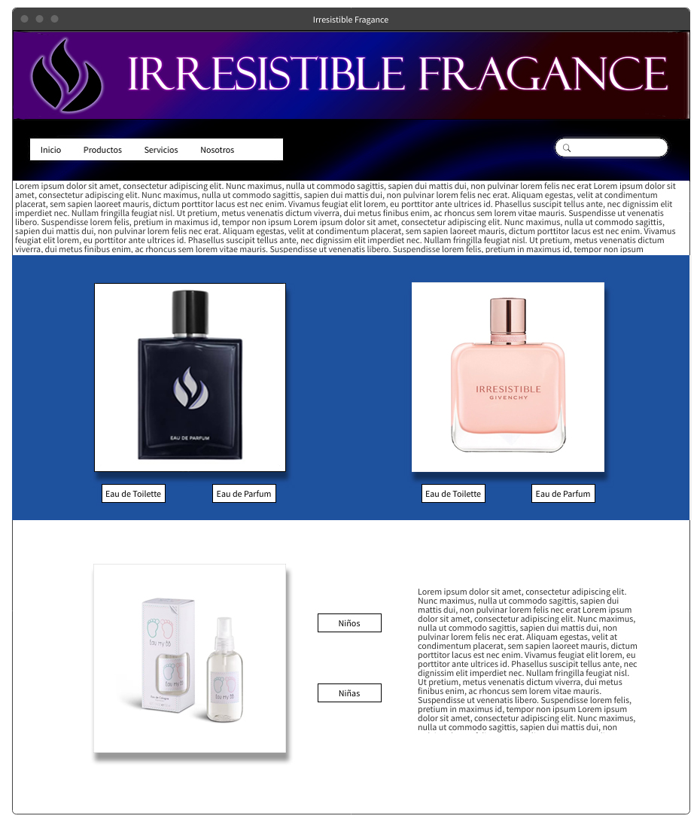

Alta calidad

Baja Calidad

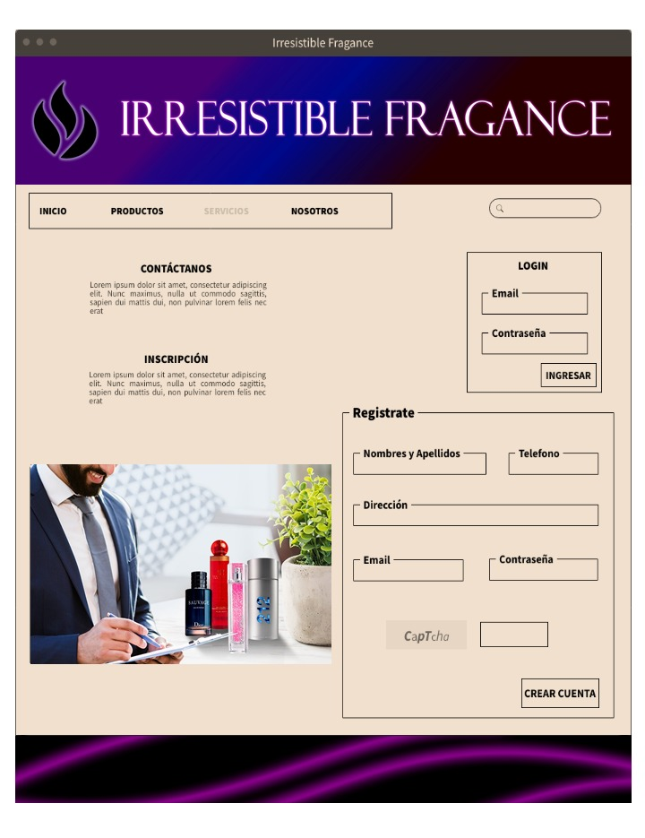

Alta Calidad

Baja calidad

Alta calidad

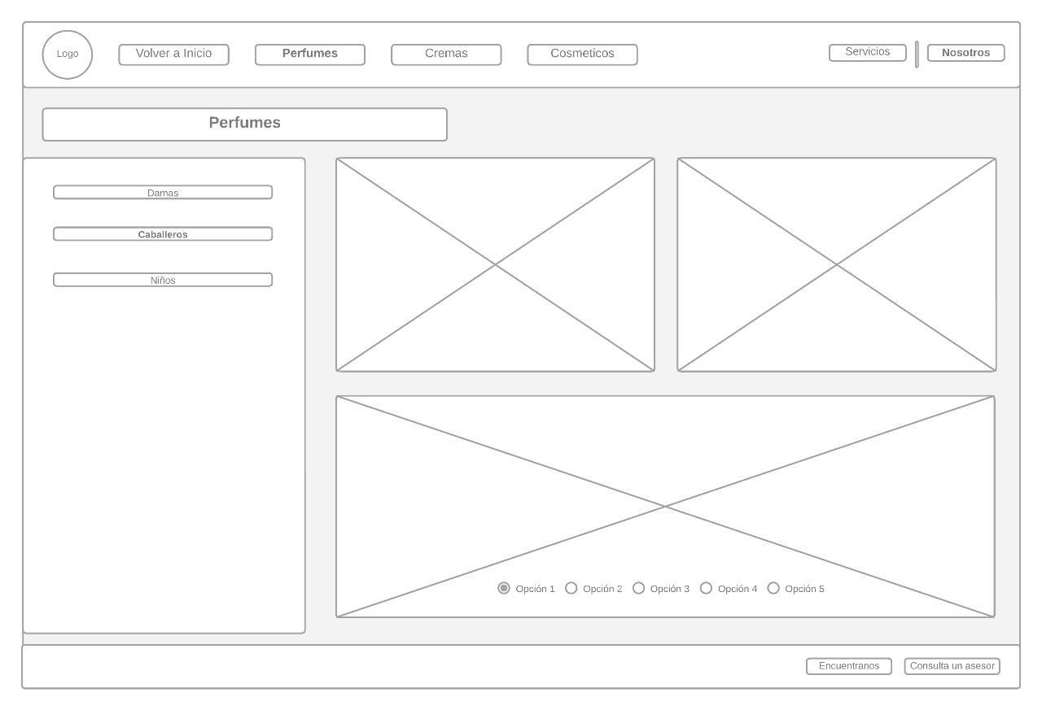

Baja Calidad

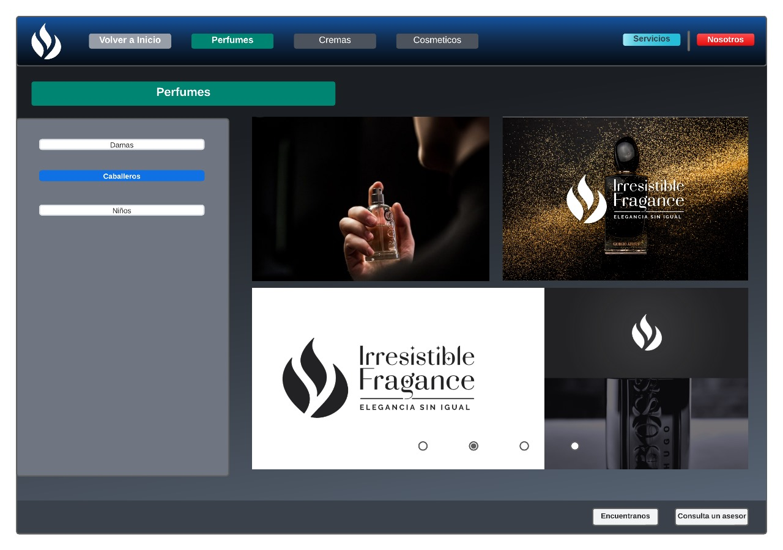

Alta Calidad